**QUẢN TRỊ NỘI DUNG WEBISTE**

CHỈ MỤC

1 ĐĂNG NHẬP 1

2 THAY ĐỔI CẤU HÌNH CHUNG WEBSITE 2

3 THAY ĐỔI NỘI DUNG TRANG CHỦ 3

4 MENU 10

5 UPLOAD ẢNH 10

# ĐĂNG NHẬP

* Truy cập đường dẫn [https://hcm.ieltsmentor.edu.vn//](http://localhost/landing/)
* Điền thông tin đăng nhập

|  |  |
| --- | --- |
| **TÀI KHOẢN** | quantri |
| **MẬT KHẨU** | quantri@123 |

# THAY ĐỔI CẤU HÌNH CHUNG WEBSITE

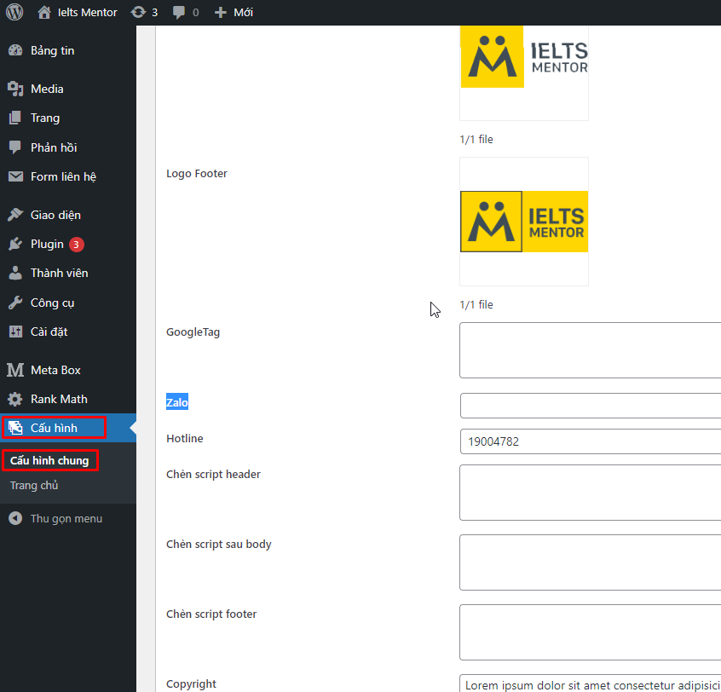

* Truy cập theo đường dẫn [https://hcm.ieltsmentor.edu.vn//wp-admin/admin.php?page=my-options](http://localhost/landing/wp-admin/admin.php?page=my-options)
* **Favicon:** Favicon của website
* **Logo:** Logo trên header
* **LogoFooter**: Logo dưới chân trang
* **GoogleTag:** Phần chèn mã GoogleTag Manager
* **Hotline:** Số điện thoại hotline
* **Chèn script header**: Phần chèn mã script vào header
* **Chèn script footer:** Phần chèn mã script vào footer
* **Copyright:** Nội dung copyright

# THAY ĐỔI NỘI DUNG TRANG CHỦ

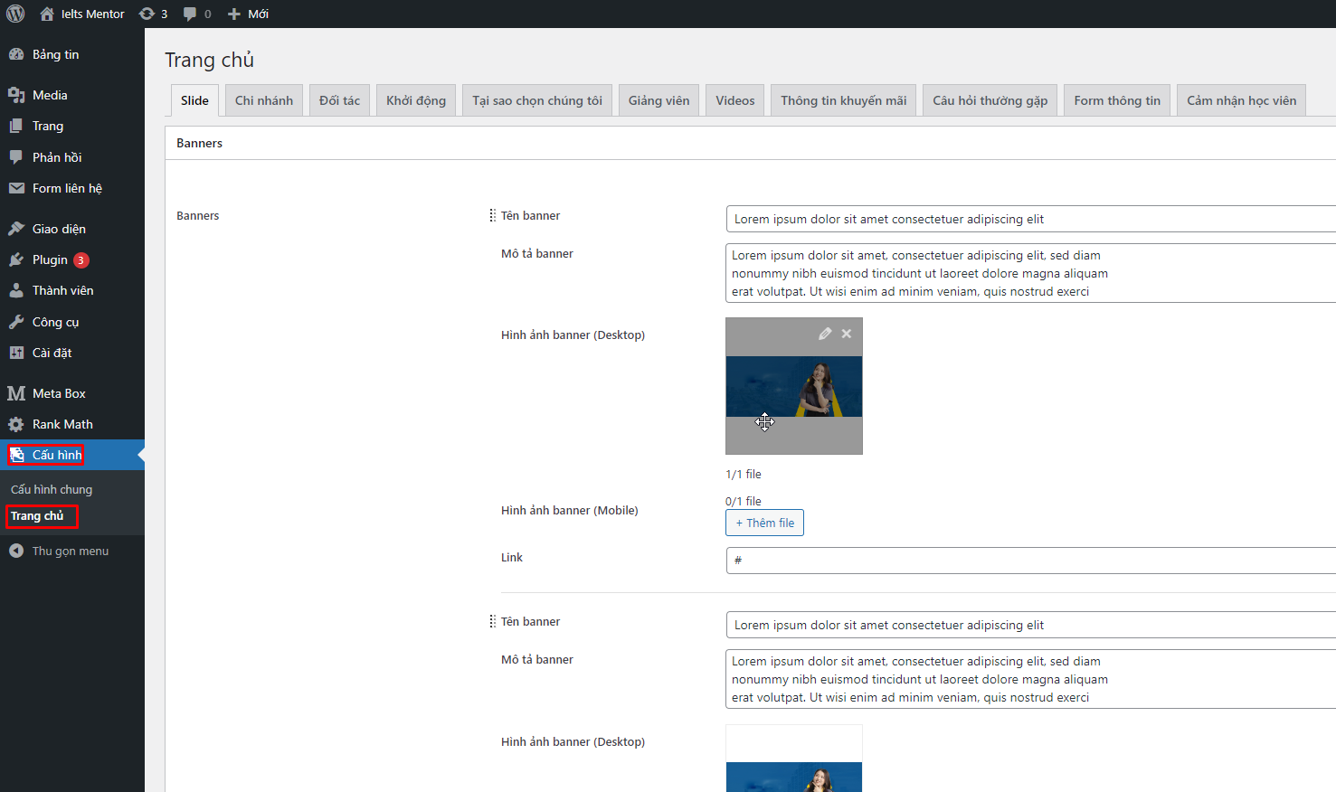

* Hoặc truy cập theo đường dẫn: [https://hcm.ieltsmentor.edu.vn//wp-admin/admin.php?page=tech-home](http://localhost/landing/wp-admin/admin.php?page=tech-home)
  1. BANNER

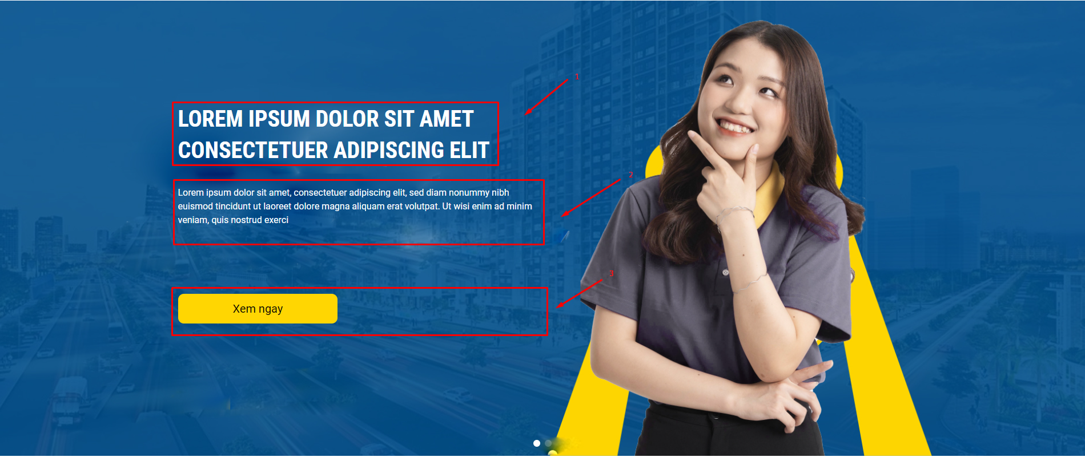

* + 1. (1) Tên banner
    2. (2) Mô tả banner
    3. (3) Link
    4. Ảnh banner (Dành cho Desktop)
    5. Ảnh banner (Dành cho Mobile)
  1. CHI NHÁNH

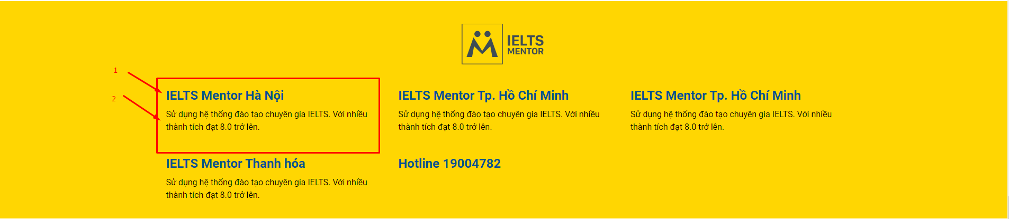

* + 1. (1) Tên chi nhánh
    2. (2) Mô tả chi nhánh
  1. ĐỐI TÁC



* + 1. (1) Tên đối tác
    2. (2) Hình ảnh đối tác
    3. (3) Link đối tác
  1. KHỞI ĐỘNG
     1. Banner khởi động

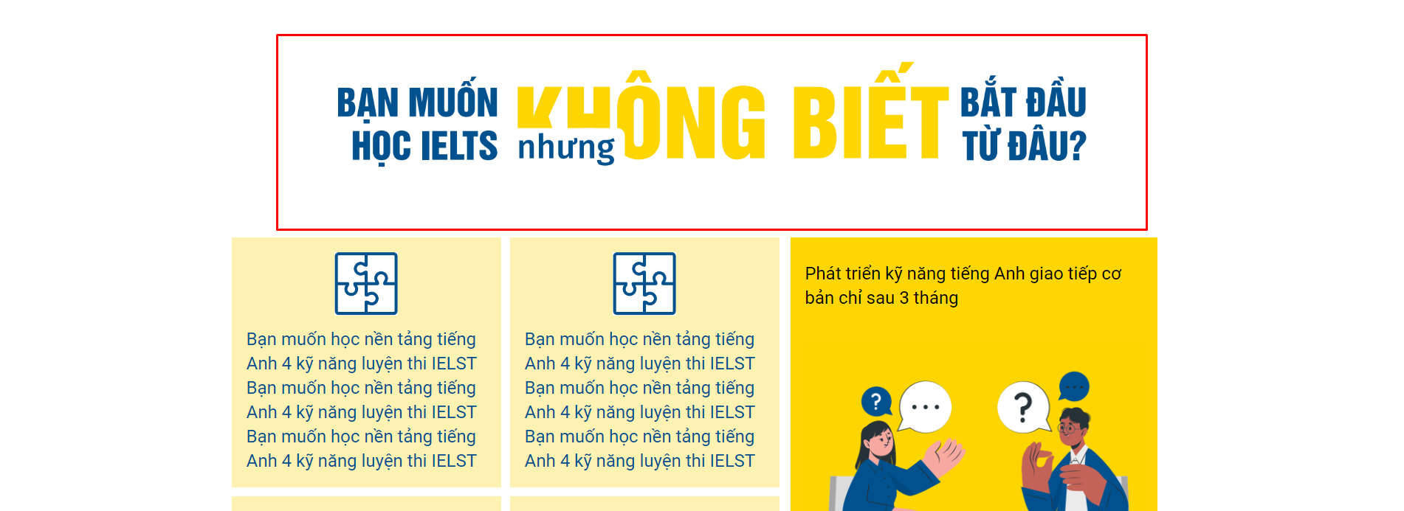

* + 1. Các bước khởi động

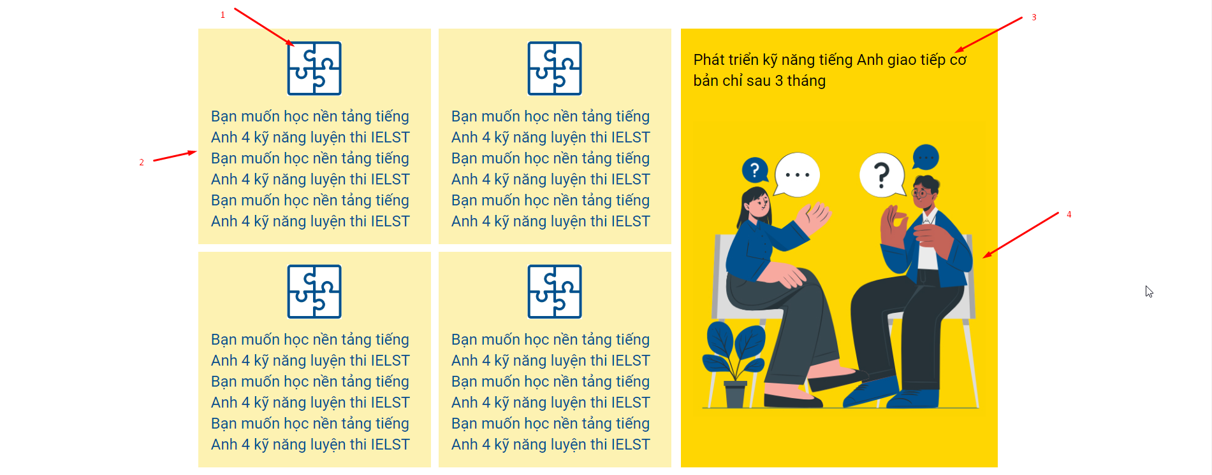

* + - 1. (1) Hình ảnh
      2. (4) Hình ảnh chính
      3. (2) Mô tả ngắn
      4. (3) Mô tả đầy đủ
  1. Tại sao chọn chúng tôi

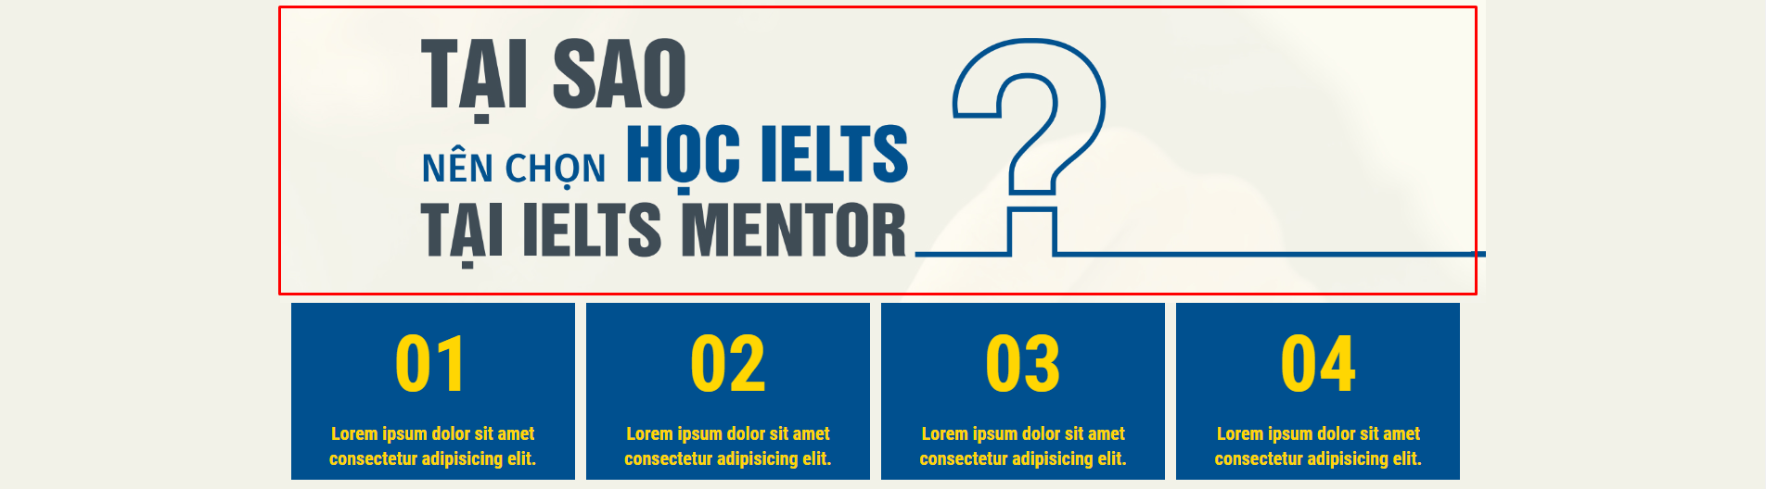

* + 1. (1) Banner vì sao chọn chúng tôi
    2. Tại sao chọn chúng tôi

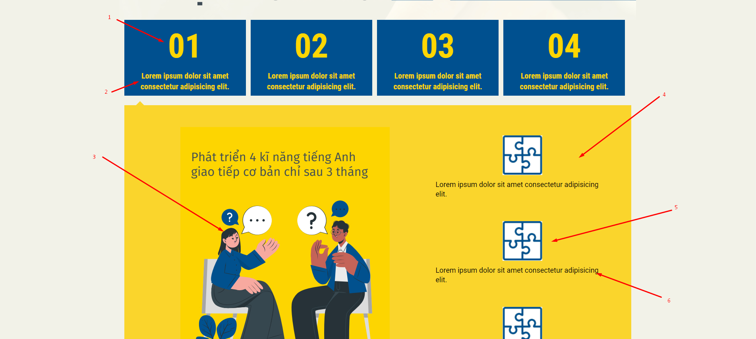

* + - 1. (1) Số
      2. (2) Mô tả ngắn
      3. (3) Hình ảnh
      4. (4) Nội dung
         1. (5) Text mô tả nội dung
         2. (6) Hình ảnh mô tả nội dung
  1. GIẢNG VIÊN



* + 1. (1) Tiêu đề 1
    2. (2) Tiêu đề 2
    3. (3) Mô tả ngắn
    4. Đội ngũ giảng viên

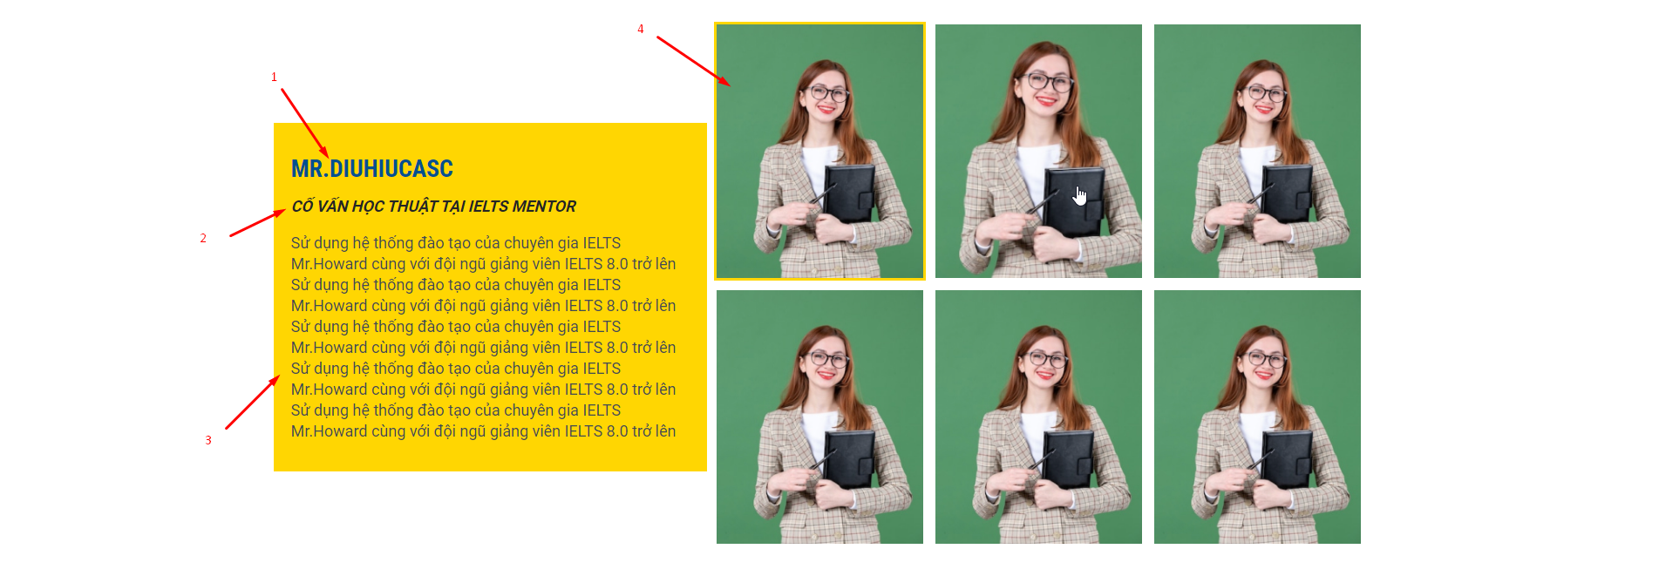

* + - 1. (1) Tên giảng viên
      2. (2) Chức vụ
      3. (4) Hình ảnh
      4. (3) Thông tin giảng viên
  1. VIDEO

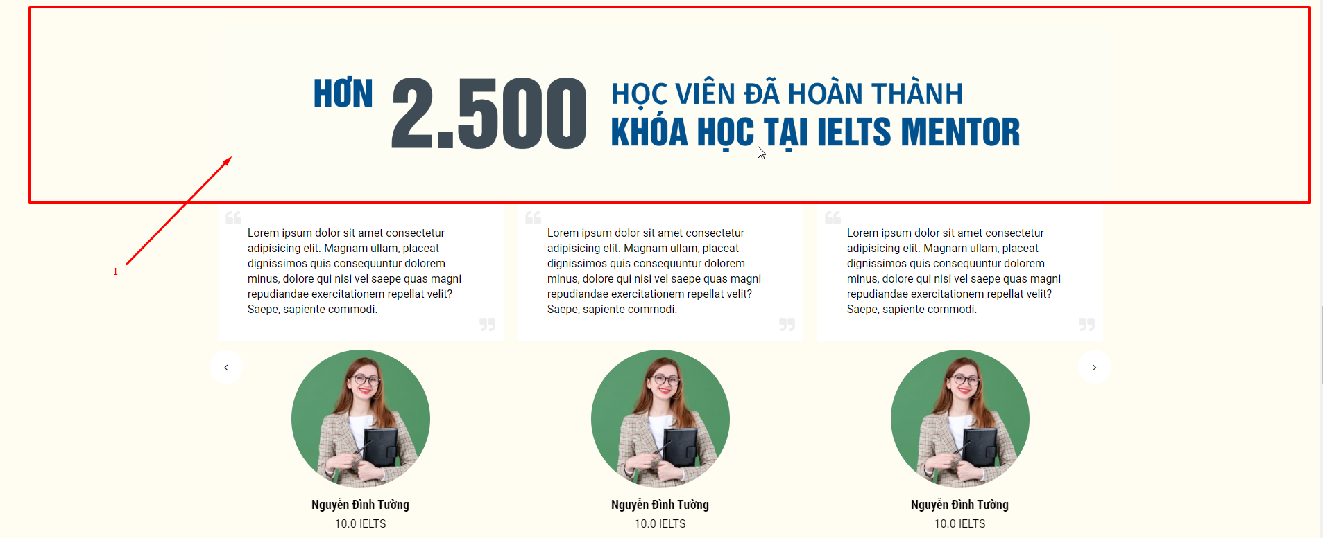

* + 1. (1) Ảnh : Ảnh banner video
    2. (2) Danh sách video

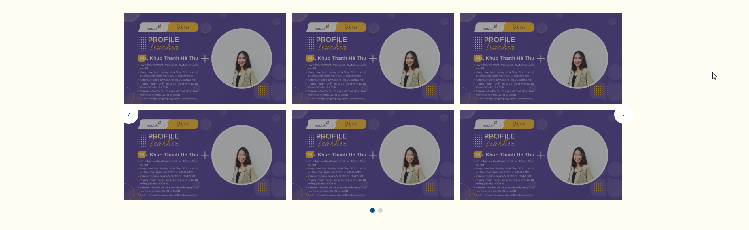

* + - 1. Tên video
      2. Link video
      3. Ảnh
  1. THÔNG TIN KHUYẾN MÃI

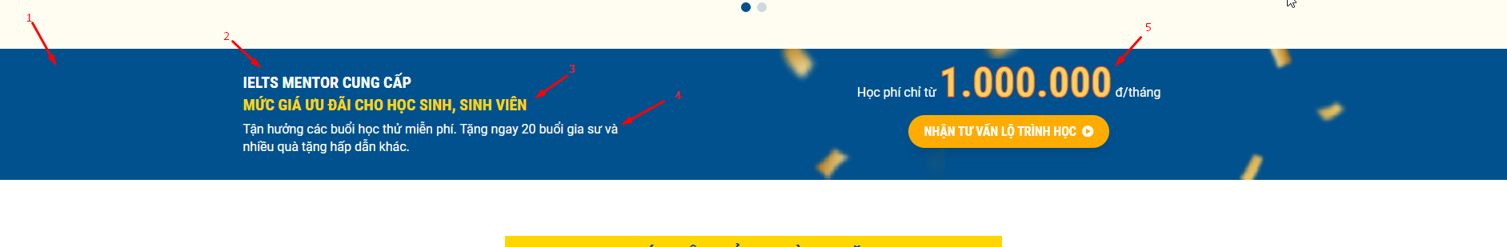

* + 1. (1) Ảnh nền: Ảnh nền giao diện khuyến mãi
    2. (2) Tiêu đề 1: Tiêu đề ưu đãi 1
    3. (3) Tiêu đề 2: Tiêu đề ưu đãi 2
    4. (4) Mô tả : Mô tả ưu đãi
    5. (5) Học phí: Số học phí
  1. CÂU HỎI THƯỜNG GẶP



* + 1. (1) Tiêu đề câu hỏi: Tiêu đề câu hỏi thường gặp
    2. Danh sách câu hỏi: (2) Tên câu hỏi – (3) Nội dung câu hỏi
  1. FORM THÔNG TIN

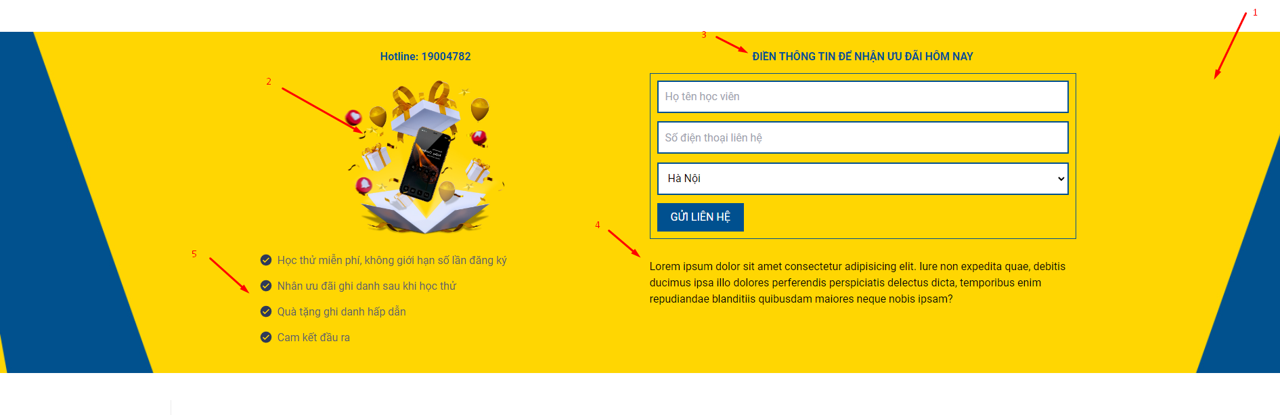

* + 1. (1) Ảnh nền: Ảnh nền
    2. (2) Ảnh: Ảnh dưới hotline
    3. (3) Tiêu đề ưu đãi: Tiêu đề trên form gửi thông tin
    4. (4) Nội dung ưu đãi liên hệ: Nội dung ưu đãi dưới form gửi thông tin
    5. (5) Ưu đãi liên hệ: Danh sách những ưu đãi khi trở thành học viên
  1. CẢM NHẬN HỌC VIÊN

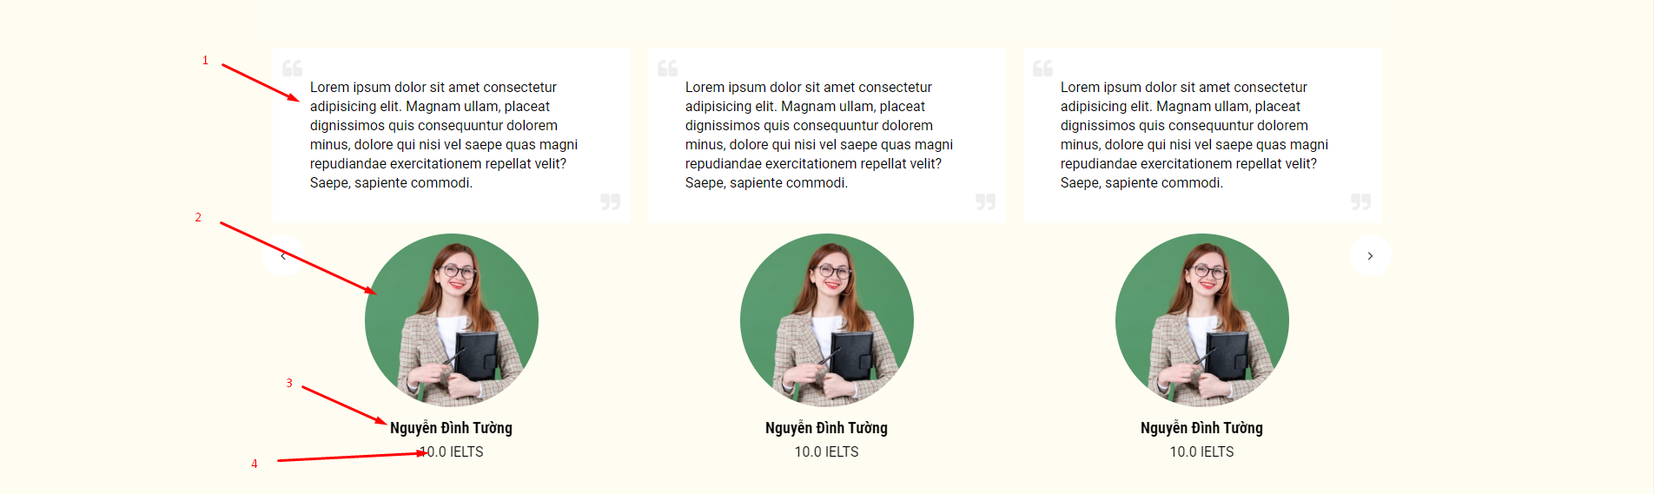

* + 1. (1) Tên học viên
    2. (2) Cảm nhận học viên
    3. (3) Điểm số học viên
    4. (4) Ảnh học viên

# MENU

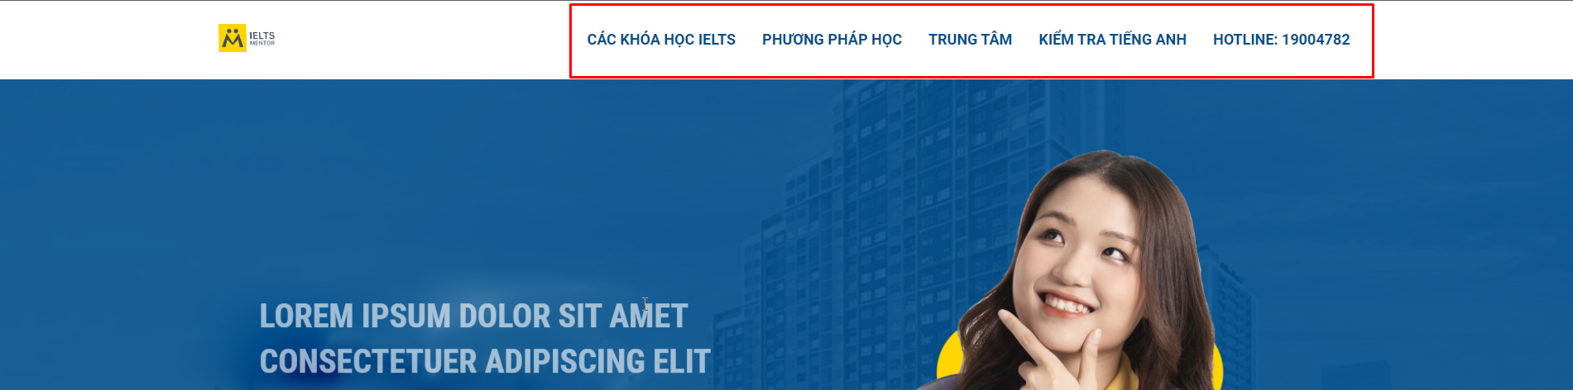

* Truy cập theo đường dẫn https://hcm.ieltsmentor.edu.vn//wp-admin/nav-menus.php

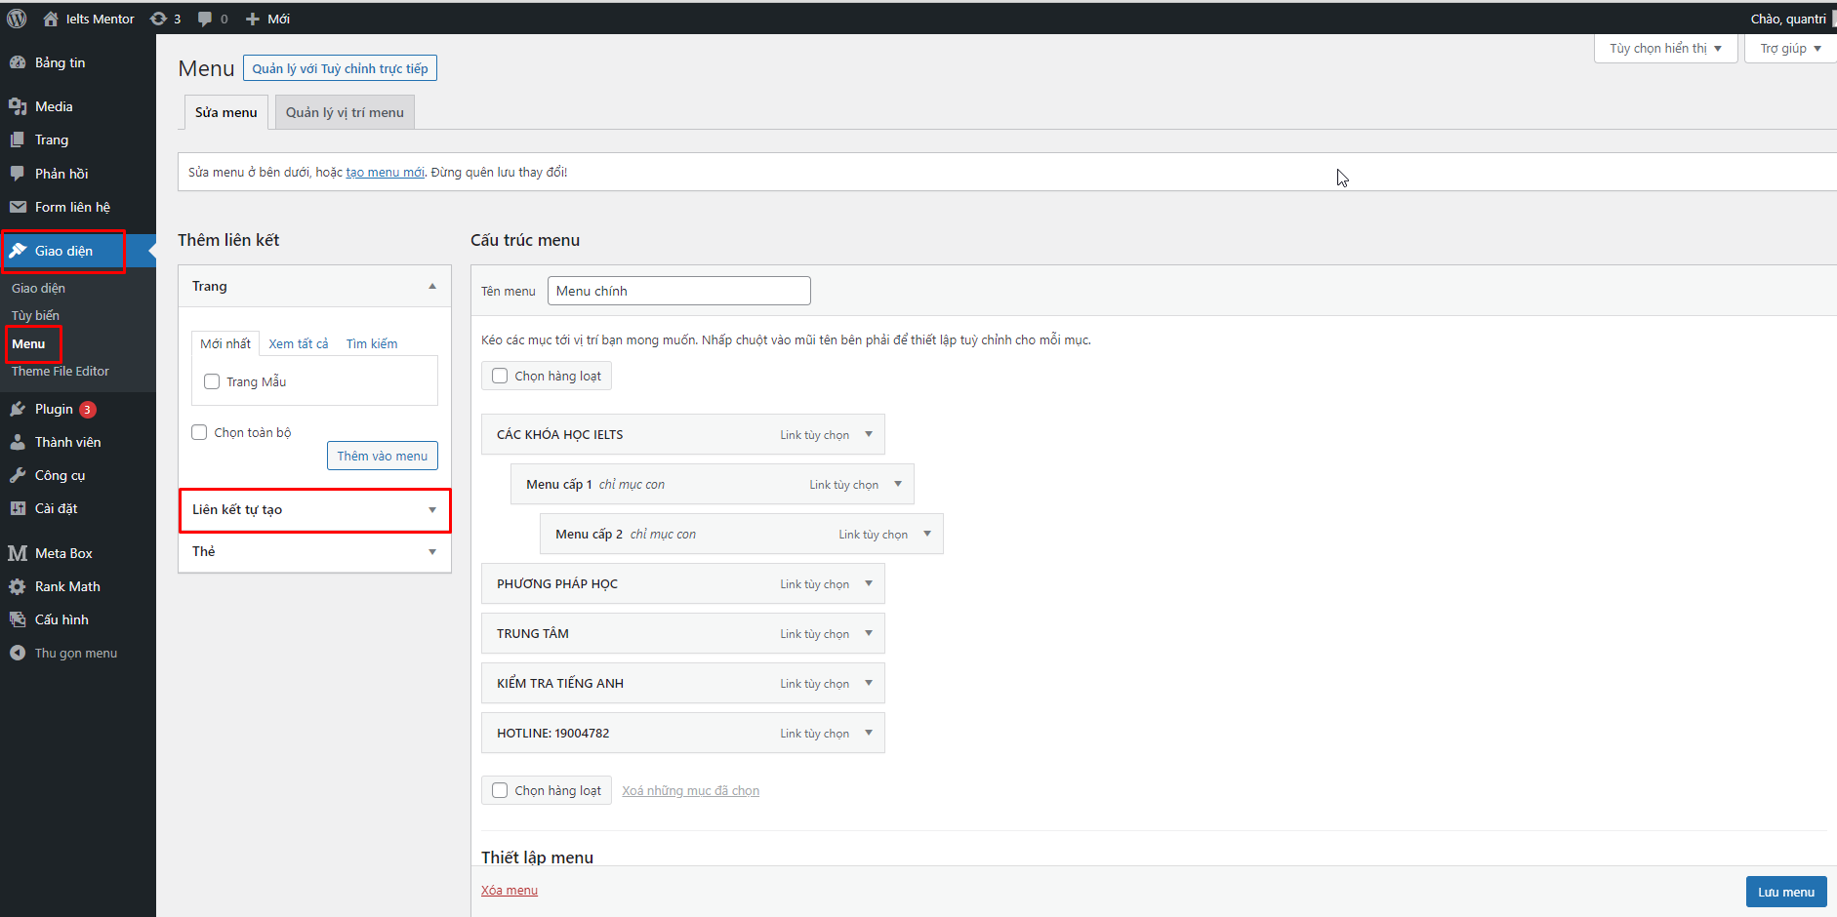

# UPLOAD ẢNH

* Truy cập theo đường dẫn https://hcm.ieltsmentor.edu.vn//wp-admin/upload.php

